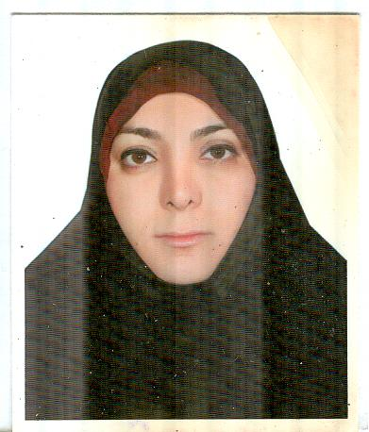

بهاره عباسی

استادیار

پست الکترونیکی: b.abbasi@nigeb.ac.ir

آدرس اینترنتی: nigeb.ac.ir

تلفن: 44787456

دورنگار: 44787395

تلفن همراه:

آدرس: انتهای بزرگراه همت غرب، بلوار پژوهش، پژوهشگاه ملی مهندسی ژنتیک و زیست فناوری

**مشخصات فردی**

نام و نام خانوادگی: بهاره عباسی

تاریخ تولد: 27/1/57

شغل : استادیار

آدرس: صندوق پستی: 14965-161، ایران، تهران، کیلومتر 15 اتوبان تهران-کرج، شهرک علم و فناوری پژوهش، پژوهشگاه ملی مهندسی ژنتیک و تکنولوژی زیستی

تلفن: 44787456-21-0098

فکس: 44787393-21-0098

**تحصیلات:**

|  |  |  |  |  |
| --- | --- | --- | --- | --- |
| **مقطع تحصيلي** | **رشته تحصيلي** | **دانشگاه** | **سال فارغ التحصيلي** | **کشور** |
| **ليسانس** | **طب اورژانس** | **علوم پزشکی** | 1383 | ایران |
| **فوق ليسانس** | **طب اورژانس** | **علوم پزشکی** | 1390 | ایران |
| **دکترا** | **پزشکی** | علوم پزشکی | 1393 | ایران |

**سوابق پژوهشی:**

عضو گروه ژنتیک پزشکی پژوهشگاه ملی مهندسی ژنتیک و زیست فناوری

ریاست بیمارستان لولاگر

ریاست بیمارستان شهید مصطفی خمینی

مسئول فنی مرکز ژنتیک سیتوژنوم

مشاوره ژنتیک و بیماریهای ارثی

پایان نامه دکتری حرفه ای: بررسی علل اختلالات رفتاری در کودکان مبتلا به دیابت نوع I سال 1383 ، استاد راهنما سرکار خانم دکتر شهریور متخصص روانپزشک کودک

**زمینه های تحقیقاتی:**

در زمینه بیماریهای ژنتیکی مانند سرطان ریه سرطان پستان سرطان کلون و غیره

**انتشارات:**

1.Assessmant of time interval between tramadol intake and seizure and second drugattack

2. The most of propriate time to monitor of seizn inputiant with tramadolavernse

3. Abbasi B, Hafezimoghadam P, Ansarinejad N, Sarvari M, Ramim T.Assessment of time interval between tramadol intake and seizure and second drug-induced attack. Tehran University Medical Journal 2015; 73(8):592-599.

4. Ansarinejad N, Abbasi B, Sadat M, Fardad F, Ramim T. The Effectiveness of Ferric Carboxymaltose on the improvement of Chronic Iron Deficiency Anemia in Patients with Colon Cancer: A controlled randomized clinical trial. Journal of Obstetrics, Gynecology and Cancer Research 2016; 1 (2): e8006.

5. Abbasian MH, Ansarinejad N, Abbasi B, Ramim T, Ardekani A. Pharmacogenetics role of dihyropyrimidine dehydrogenase and thymidylate synthase genes in fluoropyrimidine-based chemotherapy. International Gastrointestinal Cancer Congress Booklet 2016; 3.

6. Abbasi B, Ansarinejad N, Fardad F, Nasiripour S, Ramim T. Breast cancer epigenetics. Tehran University Medical Journal TUMS Publications 2016; 74 (8): 535-544.

7. Ansarinejad N, Abbasi B, Fardad F, Namdar P, Ramim T. Assessment of request, distribution and using of platelet concentrates in hospital’s emergency department of Rasool Akram in Tehran. The journal of Qazvin University of Medical Sciencs 2017; 21 (4): 13-19.

8. Abbasi B, Ansarinejad N, Fardad F, Ramim T. Micronuclei in peripheral blood lymphocytes of patients with of the gastrointestinal cancer. Tehran University Medical Journal TUMS Publication 2017; 75 (2) 135-140.

9. Ansarinejad N, Abbasi B, Fardad F, Namdar P, Ramim T. Assessment of request, distribution and using of fresh frozen plasma in hospital’s emergency department in Rasool Akram Hospital. Qazvin Univ Med Sci 2018; 21 (5): 72-77.

10. Abbasian MH, Abbasi B, Ansarinejad N, Motevalizadeh A, Samizadeh E, Goharimoghadam K, Hashemi M. Association of interleukin-1 gene polymorphism with risk of gastric and colorectal cancers in an Iranian population. Iranian Journal of Immunology 2018; 15 (4): 321-328.

11.Abbasian MH, Ansarinejad N, Abbasi B, Iravian M, Ramim T, Hamedi F, Ardekani A. The Role of Dihydropyrimidine Dehydrogenase and Thymidylate Synthase Polymorphisms in Fluoropyrimidne-Based Cancer Chemotherapy in an Iranian Population. Avicenna Journal of Medical Biotechnology 2020; 12(3): 157.

**افتخارات:**

عضو کمیته HSE

عضو کمیته اخلاق پزشکی

عضو کمیته فارماکوژنتیک دانشگاه علوم پزشکی ایران

**سایر:**

**گرنتهای بین المللی / ملی:**